TRƯỜNG ĐẠI HỌC KINH TẾ
KHOA THỐNG KÊ – TIN HỌC
–––––––––––––––––––––––––––––––



BÁO CÁO TỐT NGHIỆP
NGÀNH HỆ THỐNG THÔNG TIN QUẢN LÝ
CHUYÊN NGÀNH QUẢN TRỊ HỆ THỐNG THÔNG TIN

ỨNG DỤNG CÔNG CỤ BIRD EAT BUGS THỰC HIỆN KIỂM THỬ THỦ CÔNG CHO WEBSITE “QUẢN LÝ NHÂN SỰ“ TẠI CÔNG TY BYS

Sinh viên thực hiện : Nguyễn Thị Lệ Hiền
Lớp : 44K21.1
Đơn vị thực tập : Công ty BYS
Cán bộ hướng dẫn : <Tên CB HD> (nếu có)
Giảng viên hướng dẫn : Ths.Cao Thị Nhâm

Đà Nẵng, …/2022
ỨNG DỤNG CÔNG CỤ BIRD EAT BUGS THỰC HIỆN KIỂM THỬ THỦ CÔNG CHO WEBSITE “QUẢN LÝ NHÂN SỰ“ TẠI CÔNG TY BYS
SVTH: Nguyễn Thị Lệ Hiền GVHD: Ths.Cao Thị Nhâm

Bộ môn Tin học quản lý, Khoa Thống kê - Tin học
Trường Đai học Kinh tế, Đại học Đà Nẵng

TÓM TẮT ĐỀ TÀI

Từ khóa: Từ khóa 1, từ khóa 2, (>=3 từ khóa)

NHẬN XÉT CỦA DOANH NGHIỆP THỰC TẬP

Đà Nẵng, ngày … tháng … năm 2022

LỜI CẢM ƠN
Trong suốt 4 năm học vừa qua, với những kiến thức nền tảng cùng những kiến thức chuyên môn được thầy cô giảng dạy trong nhà trường, em đã hiểu hơn về ngành học của mình, bổ sung them được những kiến thức chuyên môn cũng như kiến thức chung xã hội. Với thời gian 2 tháng thực tập vừa qua đối với em không chỉ là những trải nghiệm hữu ích mà còn là những kỉ niệm đáng nhớ của chuỗi ngày cuối cùng của thời sinh viên. Thời gian thực tập tai công ty BYS đã cho em những kinh nghiệm được thực hành những kiến thức đã được học, tạo cho em cơ hội thử sức để em vững bước trên con đường sự nghiệp sau này.
Em muốn gửi lời cảm ơn đến cô Cao Thị Nhâm đã trực tiếp hướng dẫn, giúp đỡ rất tận tình từ khi em bắt đầu lên ý tưởng cho đến lúc em xây dựng và hoàn thành báo cáo thực tập này.
Em xin được gửi lời cảm ơn đến nhà trường Kinh tế Đại học Đà Nẵng đã tạo điều kiện học tập tốt nhất cho chúng em đồng thời em cũng xin cảm ơn tất cả các thầy cô trong khoa Thống kê Tin học, những người đã truyền cảm huwgs, mang hết tâm huyết vào trong bài giảng để chúng em có những kiến thức tốt nhất cho bản thân, để chúng em có thể mang hết những kiến thức này để làm việc và hành nghề.
Em xin được đặc biệt gửi lời cảm ơn đến Ban giám đốc Công ty BYS đã nhiệt tình hỗ trợ tạo điều kiện cho em thực tập tại công ty. Em xin gửi lời cảm ơn sâu sắc đến chị Phương Dung ở bộ phận Testing cùng các anh chị trong công ty đã giúp đỡ, chỉ bảo em từ những ngày đầu tiên. Tại đây em hiểu hơn về nghiệp vụ của chuyên ngành và xác định được hướng đi cho bản thân trong tương lai.

LỜI CAM ĐOAN

Quy định:
Soạn thảo trên trang A4 (trang dọc, lề trái: 3.5cm; trên, phải, dưới: 2.5 cm), Font Times New Roman, canh đều 2 bên, size 13, cách dòng 1.5, cách đoạn trên 6pt, cách đoạn dưới 3pt; hình và bảng soạn theo caption, chèn trích dẫn chéo (Cross-reference) cho bảng và hình; các danh mục hình, bảng, mục lục làm tự động; đánh số trang như file mẫu (bìa không có số trang, danh mục + mục lục số trang theo i, ii, iii…, nội dung chính theo 1,2,3…)

MỤC LỤC
NHẬN XÉT CỦA DOANH NGHIỆP THỰC TẬP iii
LỜI CẢM ƠN iv
LỜI CAM ĐOAN v
MỤC LỤC vii
DANH MỤC HÌNH ẢNH ix
DANH MỤC BẢNG BIỂU x
DANH MỤC CÁC TỪ VIẾT TẮT xi
LỜI MỞ ĐẦU 1
CHƯƠNG 1. TỔNG QUAN 2
1.1. Về công ty BYS 2
1.1.1. Tầm nhìn: 2
1.1.2. Sứ mệnh: 2
1.1.3. Slogan: 2
1.2. : 2
CHƯƠNG 2. LÝ THUYẾT 3
2.3. Tổng quan về phần mềm: 3
2.3.1. Khái niệm về phần mềm: 3
2.3.2. Phân loại các loại phần mềm: 3
2.3.3. Vòng đời phát triển phần mềm: 3
2.4. Tổng quan về kiểm thử phần mềm: 4
2.4.1. Khái niệm: 4
2.4.2. Vai trò kiểm thử phần mềm: 5
2.4.3. Quy trình kiểm thử phần mềm: 5
2.4.4. Các mức kiểm thử phần mềm: 6
2.4.5. Các loại hình kiểm thử: 7
2.4.6. Chiến lược kiểm thử phần mềm: 7
2.4.7. Kế hoạch kiểm thử phần mềm: 8
2.4.8. Trường hợp kiểm thử: 8
2.5. Kiểm thử tự đông: 8
2.6. Kiểm thử thủ công: 8
2.6.1. :Kiểm thử thủ công là gì: 8
2.6.2. Mục tiêu của kiểm thử thủ công: 9
2.6.3. Các loại kiểm thử thủ công: 9
2.6.4. Cách thực hiện kiểm thử thủ công: 10
2.6.5. Các công cụ Manual testing: 10
CHƯƠNG 3. CÔNG CỤ BIRD EAT BUGS 11
3.1. Giới thiệu về công cụ: 11
3.1.1. Mục 3.1.1 11
3.1.2. Mục 3.1.2 11
3.2. Tìm hiểu và sử dụng: 11
CHƯơNG 4. PHÂN TÍCH HỆ THỐNG 12
4.1. Tổng quan về hệ thống: 12
4.2. Phân tích yêu cầu: 12
KẾT LUẬN VÀ HƯỚNG PHÁT TRIỂN 13
TÀI LIỆU THAM KHẢO 14
PHỤ LỤC 15

DANH MỤC HÌNH ẢNH
Hình 1.1 Ngôn ngữ lập trình Python 2
Hình 4.1 Kiến trúc của mô hình 5

DANH MỤC BẢNG BIỂU
Bảng 4.1 Kiến trúc 12

DANH MỤC CÁC TỪ VIẾT TẮT
AI : Artificial Intelligence
…

LỜI MỞ ĐẦU
- Mục tiêu nghiên cứu của đề tài
- Đề tài này nghiên cứu …

- Nhiệm vụ của đề tài
- Nghiên cứu ...
- ...
- Phương pháp nghiên cứu
- ...
- Đối tượng và phạm vi nghiên cứu
- ...
- Kết cấu của đề tài
Đề tài được tổ chức gồm phần mở đầu, x chương nội dung và phần kết luận...
- Mở đầu
- Chương 1:
- Chương 2:
- Chương 3:
- Chương 4:
- Kết luận và hướng phát triển

CHƯƠNG 1. TỔNG QUAN

Về công ty BYS

Tầm nhìn:

Sứ mệnh:

Slogan:

:

CHƯƠNG 2. LÝ THUYẾT

Tổng quan về phần mềm:

Khái niệm về phần mềm:
Phần mềm máy tính (Computer Software ) hay gọi tắt là Phần mềm ( Software) là một tập hợp những câu lệnh hoặc chỉ thị (Instruction) được vết bằng một hoặc nhiều ngôn ngữ lập trình theo một trật tự xác định, và các dữ liệu hay tài liệu liên quan nhằm tự động thực hiện một số nhiệm vụ hay chức năng hoặc giải quyết một số vấn đề cụ thể nào đó.

Phân loại các loại phần mềm:
- Phần mềm hệ thống
- Phần mềm ứng dụng
- Phần mềm dịch mã
- Nền tảng ứng dụng

Vòng đời phát triển phần mềm:

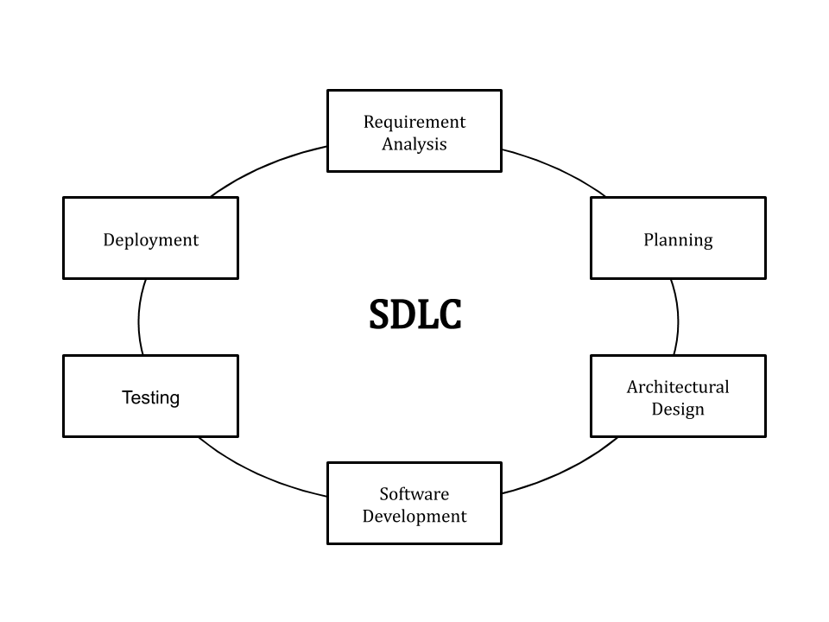

2.1.3.1. Xác định vấn đề hiện tại:
Ghi nhận những ý kiến đóng góp từ tất cả các bên liên quan bao gồm khách hàng, nhân viên bán hàng, chuyên gia trong ngành và lập trình viên. Tìm hiểu những điểm mạnh điểm yếu của hệ thống hiện tại với cải tiến mục tiêu.

2.1.3.2. Kế hoạch:
Xác định chi phí và nguồn lực cần thiết để thực hiện các yêu cầu đã phân tích. Nó cũng nêu chi tiết các rủi ro liên quan và cung cấp các kế hoạch phụ để giảm bớt những rủi ro đó.
Nói cách khác, cần xác định tính khả thi của dự án và cách họ có thể thực hiện dự án thành công với rủi ro thấp nhất.

2.1.3.3. Thiết kế hệ thống:

2.1.3.4. Xây dựng:

2.1.3.5. Tích hợp và thử nghiệm:

2.1.3.6. Triển khai phần mềm:

Tổng quan về kiểm thử phần mềm:

Khái niệm:
Kiểm thử phần mềm là phương pháp kiểm tra xem sản phẩm phần mềm đó trên thực tế có phù hợp với các yêu cầu đã đặt ra hay không, và đảm rằng không có lỗi hay khiếm khuyết. Nó bao gồm việc kiểm tra, phân tích, quan sát và dánh giá các khía cạnh khác nhau của sản phẩm.
Người kiểm thử phần mềm (Tester) sử dụng kết hợp các công cụ thủ công và tự động. Sau khi tiến hành kiểm thử, Tester báo cáo kết quả cho team phát triển. Mục đích là xác định các lỗi, khiếm khuyết hoặc các yêu cầu còn thiếu so với yêu cầu thực tế.

Vai trò kiểm thử phần mềm:
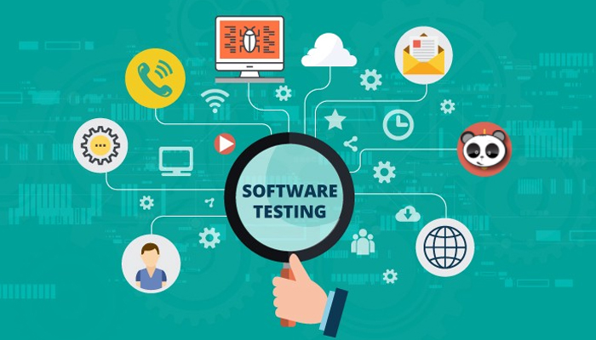
- Hiệu quả về chi phí: Nếu các vấn đề về thiết kế không được phát hiện, thì việc tìm ra và sửa lỗi sẽ trở nên khó khan và tốn kém hơn.
- Bảo mật: Loại bỏ những rủi ro và vấn đề trong sản phẩm. Cùng với đó khách hàng đang tìm kiếm những sản phẩm đáng tin cậy.
- Chất lượng sản phẩm: Đây là yêu cầu thiết yếu của bất kỳ sản phẩm phần mềm nào. Kiểm thử phần mềm giống như việc củng cố danh tiếng công ty bằng cách cung cấp các sản phẩm chất lượng cho khách hàng.
- Sự hài lòng của khách hàng: Trong bất kì hoạt động kinh doanh nào, mục tiêu cuối cùng đều mang đến cho khách hàng sự trải nghiêm tốt nhất. Sự hài lòng của khách hàng rất quan trọng trong quá trình hợp tác lâu dài.

Quy trình kiểm thử phần mềm:
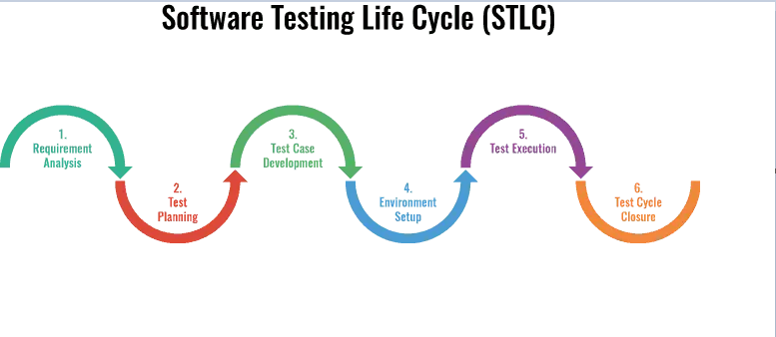

2.2.3.1. Phân tích yêu cầu (Requiment analysis):

2.2.3.2. Lập kế hoạch kiểm thử (Test planning):

2.2.3.3. Thiết kế kịch bản kiểm thử (Test case development):

2.2.3.4. Thiết lập môi trường kiểm thử (Test environment set up):

2.2.3.5. Thực hiện kiểm thử (Test execution):

2.2.3.6 Đóng chu trình kiểm thử (Test cycle closure):

Các mức kiểm thử phần mềm:
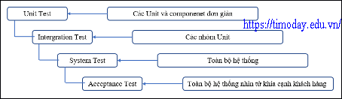
2.2.4.1. Unit test (Kiểm thử đơn vị):
- Unit (Đơn vị) là một thành phần phần mềm nhỏ nhất có thể kiểm thử. Các hàm (Function), thủ tục (Procedure), lớp (Class) hay phương thức (Method) đều có thể được xem là Unit.
- Công đoạn này cần được thực hiện càng sớm càng tốt trong giai đoạn viết code và xuyên suốt chu kỳ phát triển phần mềm.
- Mục đích của kiểm thử đơn vị là đảm bảo thông tin được xử lý và xuất ra khỏi Unit là chính xác, trong mối tương quan với dự liệu nhập và chức năng của đơn vị.
2.2.4.2. Intergration Test ( Kiểm thử tích hợp):
- Intergration test là kết hợp các thành phần của một ứng dụng và kiểm thử như một ứng dụng đã hoàn thiện. Trong khi Unit test kiểm tra các thành phần đơn vị riêng lẻ thì Intergration test kết hợp chúng lại với nhau và kiểm tra sự giao tiếp giữa chung.
- Hai mục tiêu chính của Intergration test:
- Phát hiện lối giao tiếp xảy ra giữa các Unit.
- Tích hơp các unit đơn lẻ thành các hệ thống nhỏ và cuối cùng là nguyên hệ thống hoàn chỉnh chuẩn bị cho kiểm thử ở mức hệ thống.
2.2.4.3. System Test ( Kiểm thử hệ thống):
2.2.4.4. Acceptance Test ( Kiểm thử chấp nhận):

Các loại hình kiểm thử:
Có 2 phương pháp kiểm thử chính là : Static testing (Kiểm thử tĩnh) và Dynamic testing (Kiểm thử động)
2.2.5.1. Static Testing (Kiễm thử tĩnh):
Kiểm thử tĩnh là một hình thức của kiểm thử phần mềm mà phần mềm không được sử dụng thực sự. Thường thì nó không kiểm tra chi tiết mà chủ yếu kiểm tra tính đúng đắn của code, thuật toán hay tài liệu. Đây là loại kiểm thử có thể được sử dụng bởi DEV (lập trình viên), làm việc một cách độc lập.
Kiểm thử tĩnh cũng có thể được tự động hóa. Nó sẽ thực hiện kiểm tra toàn bộ bao gồm các chương trình được phân tích bởi một thông dịch hoặc biên dịch mà xác nhận tính hợp lệ về cú pháp của chương trình.
2.2.5.2. Dynamic testing (Kiểm thử động):
Kiểm thử động là việc sử dụng phân mềm đặc biệt ( tách biệt với phần mềm đang được kiểm thử) để kiểm soát việc thực hiện các bài kiểm tra và só sánh kết quả thực tế với kết quả dự đoán.
Các phương pháp kiểm thử tự động gồm có: Unit Test (Kiểm thử đơn vị), Ingration Tests (Kiểm thử tích hợp), System Tests (Kiểm thử hệ thống) và Acceptance Tests (Kiểm thử chấp nhận).

Chiến lược kiểm thử phần mềm:
Chiến lược kiểm thử là một tập hợp các nguyên tắc giải thích thiết kế thử nghiệm và xác định cách kiểm tra cần được thực hiện.
Các thành phần của chiến lược thử nghiệm bao gồm: mục tiêu và phạm vi, định dạng các tài liệu, quy trình thử nghiệm, cấu trúc báo cáo của nhóm, chiến lược communication với khách hàng.
Một chiến lược thử nghiệm được thực hiện bởi người quản lý dự án (Project manager). Người quyết định loại kỹ thuật cần theo dõi và mô đun nào để kiểm tra.

Kế hoạch kiểm thử phần mềm:
- Gồm 8 bước:
+ Bước 1: Phân tích sản phẩm
+ Bước 2: Xây dựng chiến lước kiểm thử (test strategy)
+ Bước 3: Xác định mục tiêu kiểm thử
+ Bước 4: Xác định tiêu chí kiểm thử
+ Bước 5: Lập kế hoạch về nguồn lực
+ Bước 6: Xác định môi trường kiểm thử
+ Bước 7: Sắp xếp lịch hoạt động
+ Bước 8: Kiểm soát sản phẩm thử nghiệm"

Trường hợp kiểm thử:
2.2.8.1. Testcase là gì:
2.2.8.2. Cấu trúc cơ bản của một testcase:

Kiểm thử tự đông:

Kiểm thử thủ công:

:Kiểm thử thủ công là gì:
Người kiểm thử làm mọi công việc hoàn toàn bằng tay, từ viết test case đến thực hiện test, mọi thao tác như nhập điều kiện đầu vào, thực hiện một số sự kiện khác như click nút và quan sát kết quả thực tế với kết quả mong muốn trong test case, điền kết quả test.

Mục tiêu của kiểm thử thủ công:
Khái niệm kiểm thử thủ công là đảm bảo rằng ứng dụng hoạt động phù hợp với các yêu cầu chức năng được chỉ định.
Test Suites hoặc cases, được thiết kế trong giai đoạn kiểm thử, có phạm vi kiểm thử 100%.
Kiểm thử thủ công cũng đảm bảo rằng các lỗi đã tìm thất được sửa chữa bởi các developer và được kiểm thử lại bởi những tester sau khi các lỗi được khắc phục.
Về cơ bản, kiểm thử thủ công kiểm tra chất lượng của hệ thống và cung cấp sản phẩm không có lỗi cho khách hàng.

Các loại kiểm thử thủ công:
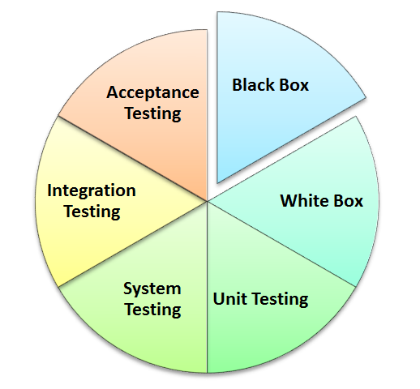
Black Box Testing
White Box Testing
Unit Testing
System Testing
Integration Testing
Acceptance Testing

Cách thực hiện kiểm thử thủ công:
Đọc và hiểu tài liệu của dự án phần mềm. Ngoài ra, nghiên cứu Ứng dụng khi thực hiện kiểm thử (AUT) nếu có.
Dự thảo kiểm thử bao gồm tất cả các yêu cầu được đề cập trong tài liệu.
Xem xét và vạch ra các trường hợp thử nghiệm với Trưởng nhóm, Khách hàng (nếu có)
Thực hiện các trường hợp kiểm thử trên AUT
Báo cáo lỗi.
Khi các lỗi đã được sửa sẽ được tester thực hiện một lần nữa các trường hợp kiểm thử thất bại để xác minh rằng lỗi đã được khắc phục.

Các công cụ Manual testing:
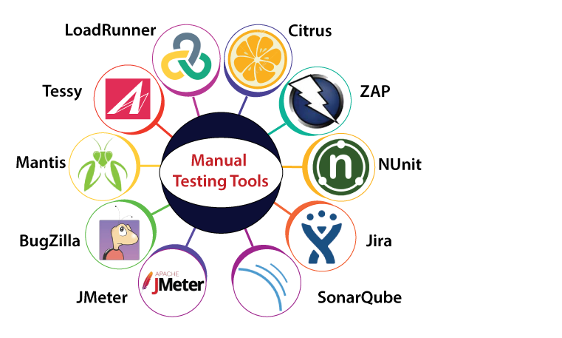

CHƯƠNG 3. CÔNG CỤ BIRD EAT BUGS

Giới thiệu về công cụ:

Mục 3.1.1

Mục 3.1.2

Tìm hiểu và sử dụng:

CHƯơNG 4. PHÂN TÍCH HỆ THỐNG

Tổng quan về hệ thống:

Phân tích yêu cầu:

Kết quả được xây dựng dựa trên ngôn ngữ lập trình thể hiện như (Bảng 4.1).
Bảng 4.1 Kiến trúc
Lớp | Ý nghĩa | Tham số

Hình 4.1 Kiến trúc của mô hình

KẾT LUẬN VÀ HƯỚNG PHÁT TRIỂN
Đề tài đã thực hiện được …

TÀI LIỆU THAM KHẢO
1. Phan, D.-V., et al., Liver cancer prediction in a viral hepatitis cohort: A deep learning approach. International Journal of Cancer, 2020. 147(10): p. 2871-2878.
2. Phan, D.V., et al., Deep learning approaches for sleep disorder prediction in an asthma cohort. J Asthma, 2020: p. 1-9.
Tên tác giả, Tên tác giả… Tên công trình. Nơi xuất bản, năm, trang

PHỤ LỤC

